Nr. ord. | Denumirea intrumentului | Cantitatea necesară | Specificația tehnică | Foto
1 | Set de șurubelnițe | 5 | Set 7 surubelnite  -3 x 75mm;  -5 x 75mm;  - 6 x 100mm;  - 8 x 150mm;  - PH#0 x 75mm;  - PH#1 x 75mm;  - PH#2 x 100mm;  - Lama CR-V (crom-vanadiu)  - Capat magnetic;  - Maner moale, dublu injectat;  - Lama intarita si calita; | 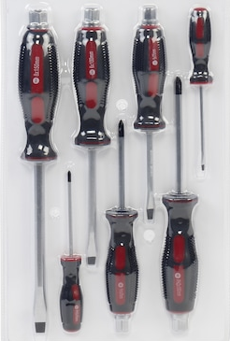
2 | Trusă chei | 2 | Trusă de scule profesională crom-vanadiu 216 piese  Continutul pachetului  Cap tubulara 1/2"L=38mm: 10;11;12;13;14;15;17;19;20;21;22;24mm;  Cap tubulara 1/2"L=42mm 27;30;32mm;  Cap tubulara 1/2"l=76mm:16;17;18;19;22mm;  Cap tubulara 3/8"L=28mm:10;11;12;13;14;15;16mm;  Cap tubulara 3/8"L=30mm 17;18;19mm;  Cap tubulara 3/8 L=63mm:10;11;12;13;14;15mm;  Cap tubulara 1/4"L=25mm:4;4,5;5,5;6;7;8;9;10;11;12;13;14mm;  Cap tubulara 1/4"L=50mm:4;5;6;7;8;9;10mm;  Cheie bujii 1/2:16;21mm; 3/8" 18mm;  Cap tubulara Torx mama 1/4": E4;E5;E6;E7;E8;  Cap tubulara Torx mama 3/8": E10;E11;E12;E14;E16;E18;  Cap tubulara Torx mama 1/2" E20;E22;E24;  Adaptor 1/4-1/4;  Adaptor 3/8-5/16;1/2-5/16;  Intermediar cardanic 1/4";3/8";1/2";  Antrenor cu clichet:1/4";3/8";1/2' 72T CrV6140;  Antrenor surubelnita 1/4" 150mm;  Antrenor surubelnita 1/4 "mama 220mm;  Antrenor culisant 1/2" 255mm;1/4" 152mm;  Prelungitor 1/2"127;254mm;3/8"125mm;1/4"50,8;101,6mm;  Cap Torx 1/4":T8;T10;TT15;T20;T25;  Cap Torx gaura 1/4":T8;2xT10;2xT15;2xT20;2xT25;T40;  Cap Torx 1/2:T55;T60;Biti Torx 5/16"L=30:T25;T27;T30;T35;2XT40;T45;T50;  Biti Torx GAURA 5/16"L=30mm:T27;T30;T35;T40;T45;T50;  Biti Torx 1/4"L=25mm:T25;T27;T30;T35;2XT40;T45;T50;  Biti Torx gaura 1/4"L=25mm:T27;T30;T35;T40;T45;T50;  Biti Philips 5/16"L=30mm PH3;PH4;  Biti Philips 1/4"L=25mm PH3;PH4;  Cap Philps 1/4":PH1;PH2;  Biti Pozidrive 5/16"L=30mm PZ3;PZ4;  Biti Pozidrive 1/4"L=25mm PZ3;PZ4;  Cap Pozidrive1/2":PZ1;PZ2;  Biti Flat 5/16"L=30mm:6;6,5;8mm;  Biti Flat 1/4"L=25mm:6;6,5;8mm;  Cap Flat 1/4mm:4;4,5,5;6,5;mm;  Cap Imbus 1/2:3;4;5;6mm;  Biti imbus 5/16"L=30mm:5,5;6;6,5;7;8mm;  Biti hexagon gaura1/4 L=25mm 3;4;5;6mm;  Biti imbus 1/4"L=25mm:5,5;6;6,5;7;8mm;  Biti Rozimar 5/16"L=30mm:M5;M6;M8;M10;  Biti Rozimar 1/4"L=25mm:2X5;2X6;2X8;10mm;  Biti patrat 1/4"L=25mm:S1;S2;  Biti2 wings 1/4"L=25mm:4;6;8;  Biti 3 wings1/4"L=25mm:1;2;3;  Biti 4 wings1/4"L=25mm:6;8;10;  Cheie combinata: 8;9;10;11;12;13;14;15;16;17;18;19;22mm;  Cheie locas hexagonal 1,27;1,5;2;2,5;3;4;5mm | 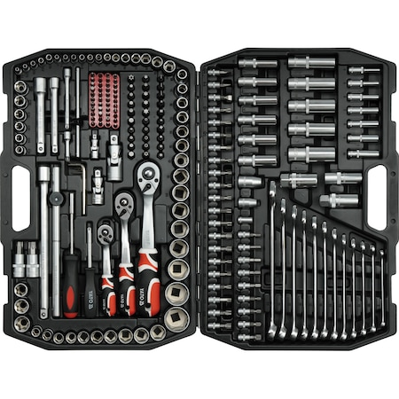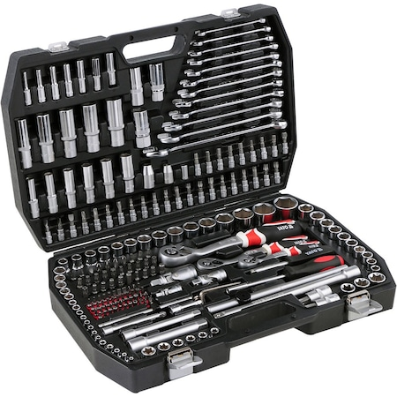
3 | Trusă de chei tubulare | 2 | Trusă chei tubulare 108 piese  CHEIE TUBULARA 1/2" 10,11,12,13,14,15,16,17,18,19,20,21,22,23,24,27,30,32mm ;  CHEIE TUBULARA 1/4" 4,4.5,5,5.5,6,7,8,9,10,11,12,13mm ;  CHEIE TUBULARA LUNGA 1/2 14,15,17,19 ;  CHEIE BUJII TUBULARA LUNGA 1/2" 16,21mm ;  CHEIE TUBULARA LUNGA 1/4" 6,7,8,9,10,11,12,13mm ;  PRELUNGITOR PT ANTRENOR 1/2" 127,254 mm;  PRELUNGITOR PT ANTRENOR 1/4" 50.8 , 101.6mm ;  Adaptor 3/8" - 1/2" ;  ARTICULATIE CARDANICA 1/2" ,1/4" ;  ANTRENOR TIP T CULISABIL 1/4" ;  ANTRENOR CU CLICHET 1/4" ,1/2" ;  ADAPTOR BIT 1/2"X8MM ;  BIT DREPT CU ADAPTOR 37MM Nr 4 , 5 ;  BIT CU ADAPTOR 1/4" 37MM PH1,PH2,PZ1,PZ2,T8,T10,T15,T20,T25  BIT IMBUS CU ADAPTOR 1/4" 3x37MM,4X37MM,5X37MM,6X37MM CHEIE TUBULARA TORX 1/2" E10,E11,E12,E14,E16,E18,E20,E24; CHEIE TUBULATA TORX 1/4" E4,E5,E6,E7,E8; | 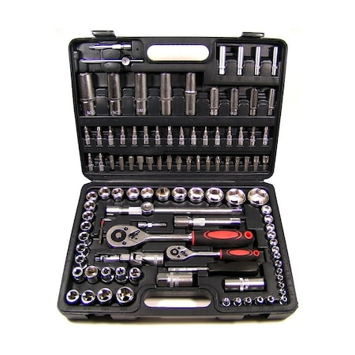
4 | Clește pentru cabluri | 2 | Clește automat pentru dezizolat fire și sertizat papuci izolați și neizolați  - Cleste automat pentru dezizolat fire si sertizat papuci izolati 4 functii in 1  - cleste profesional pentru dezizolat cablu  - poate fii folosit cu succes in aplicatii electrice profesionale,  - permite dezizolarea cablului cu diametrul cuprins intre 0,5 si 6 mm2 fara a deteriora conductorul electric  - maner ergonomic permite si sertizarea papucilor izolati pentru cabluri cu diametrul cuprins intre 0.5 si 6 mm2.  - prevazut cu falci de otel, care fixeaza cablul in timp ce este dezizolat si bacurile permit fixarea lungimii de dezizolare.  - acest cleste este fabricat din otel inoxidabil, asigura durabilitate in timp si protectie impotriva ruginii  Functii cleste :  - dezizoleaza fire cu diametru de la 0.5 - 6mm2  - taietor de fire  - sertizeaza papuci izolati si neizolati | 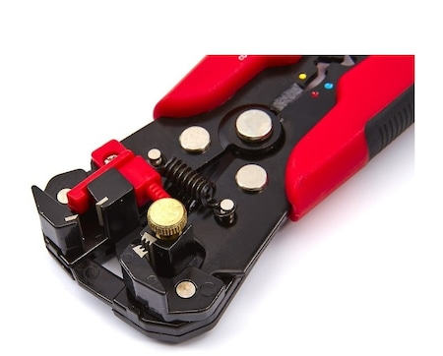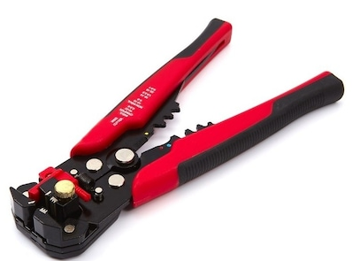
5 | Set chei inbus hexagon și torx | 2 | Set chei inbus hexagon și torx 42 piese  Trusa contine:  - imbusuri hexagonale scurte 30 mm: M5, M6, M8, M10, M12  - imbusuri hexagonale lungi 75 mm: M5, M6, M8, M10, M12  - imbusuri stelate XZN scurte 30 mm: 4, 5, 6, 7, 8, 10, 12 mm  - imbusuri stelate XZN lungi 75 mm: 4, 5, 6, 7, 8, 10, 12 mm  - imbusuri Torx scurte 30 mm: T20, T25, T30, T40, T45, T50, T55, T60  - imbusuri Torx lungi 75 mm: T20, T25, T30, T40, T45, T50, T55, T60  - adaptatoare de 3/8 si 1/2 10 mm  Imbusurile sunt confectionate din chrome vanadium tratat pentru o rezistenta mai mare. | 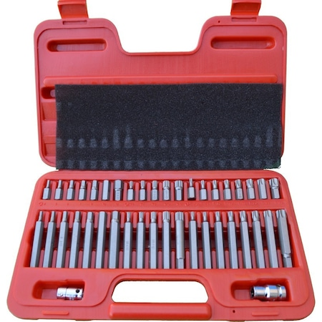
6 | Casetă cu furtun elastic pentru aer comprimat | 2 | Furtun aer comprimat 20M x 15,5mm cu tambur și strîngere automată  Lungimea furtunului extensibil 20 de metri.  Diametrul interior al furtunului este de 10 mm.  Presiune maxima 17 Bar.  Racord furtun 1/4  Tamburul poate fi montat pe perete sau tavan si rabatat 180 °  Furtunul se retrage automat si uniform  Blocator tambur pentru infasurarea furtunului si protectie impotriva rebobinarii accidentale. | 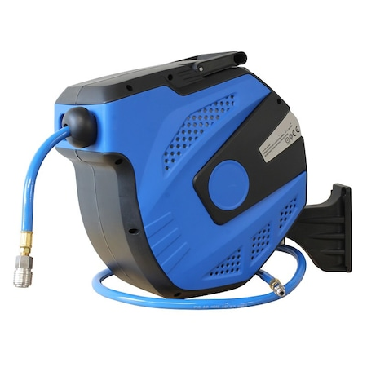
7 | Pistol de suflat cu aer | 2 | Pistol de suflat cu aer comprimat  Presiunea maximă – 12 Bar  Presiunea de lucru – 8 bar  Tip racord ¼  Consum aer 200L/min | 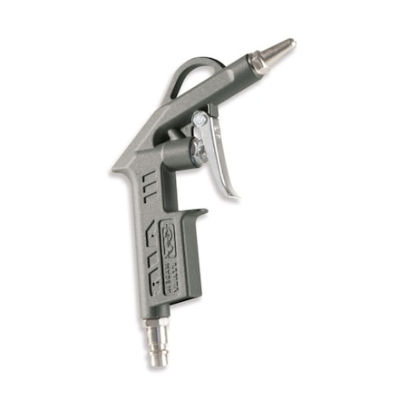
8 | Ciocan | 2 | Ciocan  Tip – baros  Tip lucrare – professional  Material – oțel  Coadă – lemn  Greutate – 0,5 kg | 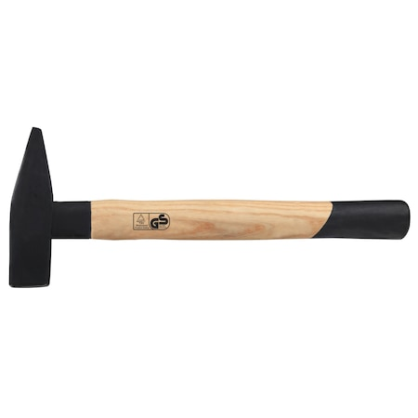
9 | Ciocan | 2 | Ciocan  Tip – baros  Tip lucrare – professional  Material – oțel  Coadă – lemn  Greutate – 1,5 kg
10 | Set chei combinate cu clichet | 3 | Set de chei combinate rupte cu clichet 8-22mm din otel durabil crom-vanadiu (CrV). Acestea vor fi utilizate in ateliere profesionale de masini. Setul include 8 chei in dimensiunile 8, 9, 10, 13, 15, 17, 19, 22 mm. | 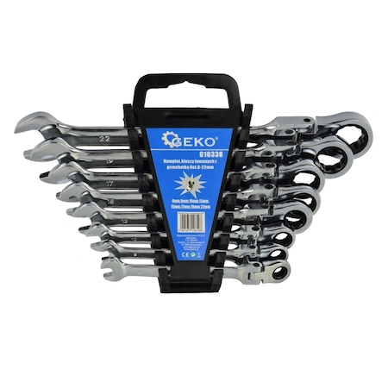
11 | Menghină | 2 | Menghină rotativă de banc 150 mm cu nicovală  Tip – menghină de banc  Material – fontă  Deschidere maximă fălci – 150 mm | 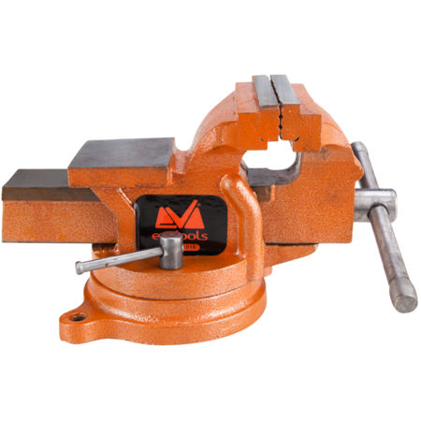
12 | Menghină | 2 | Menghină rotativă de banc 200 mm cu nicovală  Tip – menghină de banc  Material – fontă  Deschidere maximă fălci – 200 mm
13 | Set patenți | 3 | Patentii vor avea partea utila confectionata din otel carbon de cea mai buna calitate, tratat termic. Setul contine: un patent clasic, un patent sfic si un patent cu falci lungi. | 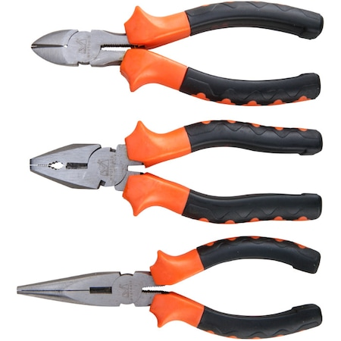
14 | Recuperator ulei | 1 | Recuperator ulei cu vacuum  Recuperator ulei cu vacuum cu rezervor control capacitatea de rezervorul principal: de la 70l, un rezervor de capacitate de control, un set de sonde pentru extractie | 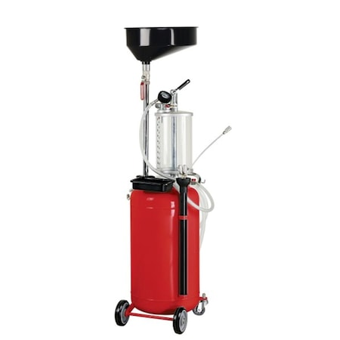
15 | Set clește pentru inele | 2 | Set clește pentru inele de siguranță pe interior și exterior  Set clesti inele de siguranta, 4 piese, otel crom- vanadiu, varfuri antialunecare  Continut set:  Cleste pentru inele de siguranta interioare:  drept, J 2  Indoit 90°, J 21  Cleste pentru inele de siguranta exterioare:  drept, A 2  Indoit 90°, A 21 | 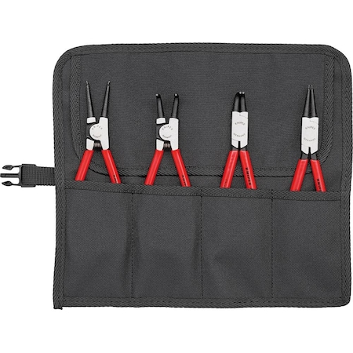
16 | Pistol cu aer cald | 1 | Pistol cu aer cald  Tensiune: 220V-240V ~ 50 / 60Hz  Putere de intrare: 2000W  Temperatura: 350°C / 550°C  Flux de aer: 300/500 L / min  Cu raclete 1 buc si duze 4 buc. | 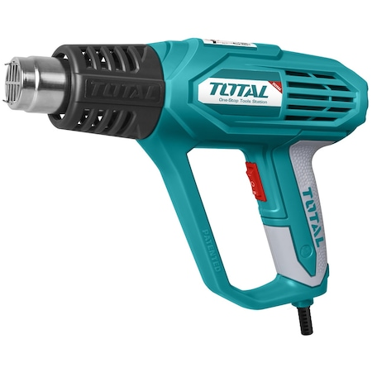
17 | Set de chei combinate | 2 | Set de chei combinate 6-32 mm  Tip set: Chei combinate  Componenta set: 25 chei  Dimensiune min. chei: 6 mm  Dimensiune max. chei: 32 mm  Material: Otel Crom-Vanadiu  Finisaj: Cromat lucios  Marimi chei (unitati de masura): Metrice | 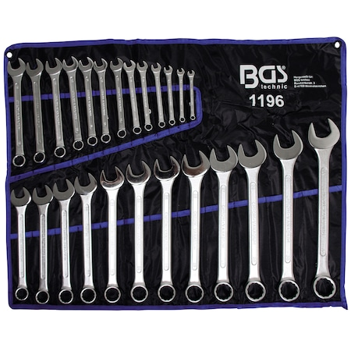
18 | Pres pneumo-hidraulic | 1 | Pres pneumo-hidraulic 40 tone  SPECIFICATII TEHNICE:  cilindru hidraulic cu revenire automata  Pozitie cilindru reglabil pe latime  pompa hidraulica manuala  masa de lucru reglabila pe inaltime  manometru presiune  linie de avertizare cursa maxima a cilindrului  set prisme cu 2 posibilitati de utilizare | 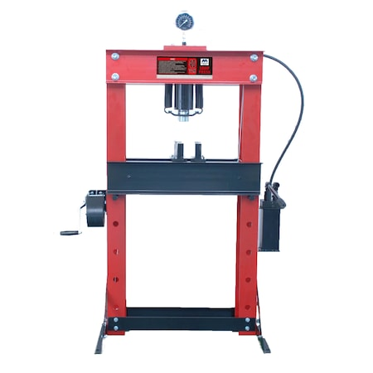
19 | Dulap pentru scule | 2 | Dulap de scule mobil cu 7 sertare dimensiuni 680 x 458 x 1020 mm  - ghidaje sertare solide cu rulment  - inchidere centralizata.  - maner rezistent  - tabla tratata rezistenta  - roti robuste 125 x 50 mm.  - 2 roti cu frane.  - 2 roti fixe. | 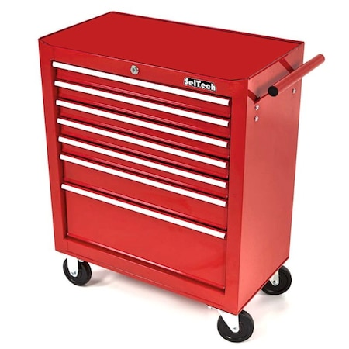
20 | Mașină de înșurubat | 3 | Tip de alimentare cu accumulator  Complectație – 2 acumulatoare și gentă  Tensiune – 18 V  Moment de torsiune – min. 42 nm | 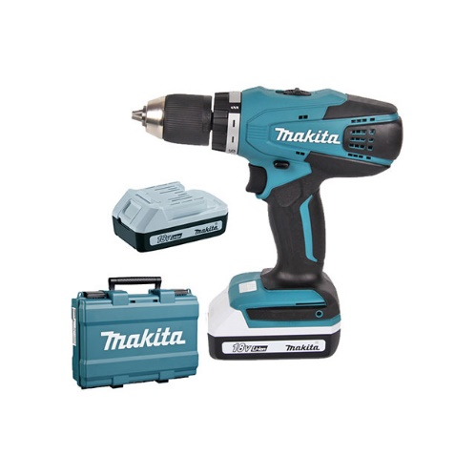
21 | Mașină de găurit | 2 | Tip de alimentare – 220 V  Tip mandrină – cu cheie  Diametru – 1,5 – 13 mm  Puterea absorbită – de la 650 W  Capacitatea max. de găurire lemn – 30 mm  metal – 13 mm  beton – 16 mm  Specificații – revers, control al vitezei electronic | 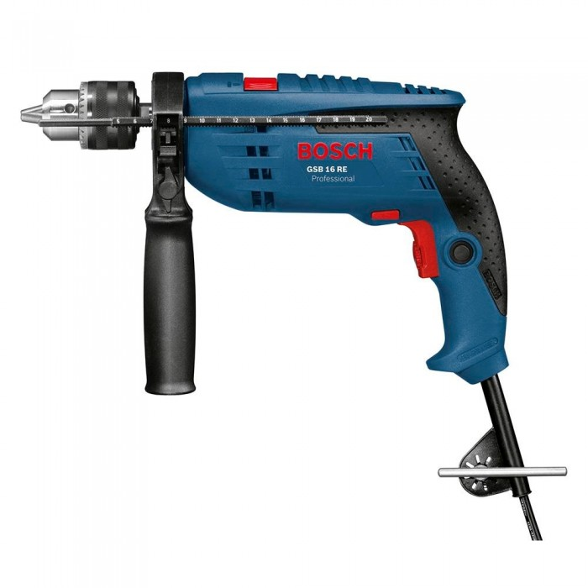
22 | Scară mobilă cu platformă | 1 | Dimensiune scară 3300x2000x1500 (dimensiunile sunt aproximative)  Sarcina maximă admisibilă – de la 200 kg  Material – oțel inoxidabil sau aluminiu | 